

Monitoreo de Lotes AgroTec

Leonel Diaz
Maximiliano Millar
Yohana Olivera
Melisa Solano
Itziar Urriola

IFTS N° 29
Desarrollo de Sistemas Web Backend
ÍNDICE

1. Links: 3
1.1. Carpeta con Drive: 3
1.2. Github: El proyecto esta subido en la rama llamada “V.2.0” 3
1.3. Enlace al Video: 3
2. Introducción: 3
3. Objetivo general: 3
4. Descripción funcional de la aplicación: 3
4.1. Tecnologías utilizadas: 4
4.2. Organización del proyecto: 5
4.3. Validaciones y manejo de errores: 5
4.4. Vistas con Pug: 6
5. Descripción funcional de la aplicación: 7
6. Persistencia de datos: 8
6.1. Mecanismo de persistencia histórica borrado lógico (Soft delete): 9
7. Documentación de la API: 10
8. Pruebas de endpoints: 13
9. Integrantes y responsabilidades: 19
10. Bibliografía: 20

Links:

Carpeta con Drive:
https://drive.google.com/drive/folders/1nP6_cLk0gUn7UZyzWcVD0ra8DfMDtz7u?usp=drive_link

Github: El proyecto esta subido en la rama llamada “V.2.0”
https://github.com/LeonelDiaz225/Repo-Backend_2A.git

Enlace al Video:
https://drive.google.com/file/d/11ptcZBzg4-73S4NdhNjsyby75fSDdKb5/view?usp=drive_link

Introducción:
El presente documento detalla la API REST desarrollada por Yoda Labs para el cliente AgroTec, cuyo propósito es gestionar y centralizar la información de monitoreo agrícola. El sistema reemplaza el uso de planillas físicas, permitiendo registrar lotes, observaciones de campo y personal, asegurando la trazabilidad mediante la persistencia en formato JSON.

Objetivo general:
Desarrollar un backend que permita administrar la información necesaria para el monitoreo de lotes agrícolas y conservar un historial de las observaciones realizadas. La solución centraliza los datos del sistema y permite acceder a ellos mediante endpoints de una API y mediante vistas básicas renderizadas con Pug.

Descripción funcional de la aplicación:
Se desarrolló un sistema integral de monitoreo y gestión agrícola diseñado para dar respuesta a las limitaciones del registro manual en papel y planillas aisladas, garantizando la centralización y trazabilidad del historial agronómico por lote.
La solución fue implementada sobre Node.js utilizando el framework Express.js, bajo un patrón de arquitectura Modelo-Vista-Controlador (MVC). El núcleo de negocio se estructuró aplicando principios de Programación Orientada a Objetos (POO), se diseñó una clase base abstracta Persona para estandarizar la identidad y validación de datos de contacto, de la cual heredan las entidades Productor y Tecnico. Asimismo, los modelos Lote, Observacion y TipoCultivo encapsulan sus reglas de dominio, validaciones de integridad referencial y mecanismos de consistencia antes de interactuar con la capa de persistencia.
Para el almacenamiento de datos, se utilizó un sistema de persistencia local en archivos JSON gestionado por un componente transversal (JsonManager), cumpliendo con la inmutabilidad de registros históricos mediante borrado lógico (soft delete) en las observaciones. La interfaz expone una API REST para el consumo de servicios y vistas renderizadas en el servidor mediante el motor de plantillas Pug.

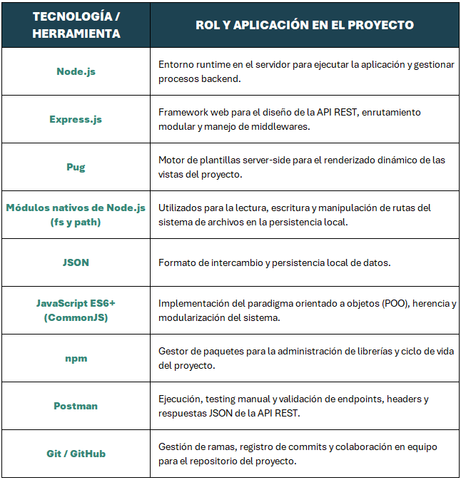
4.1. Tecnologías utilizadas:

4.2. Organización del proyecto:
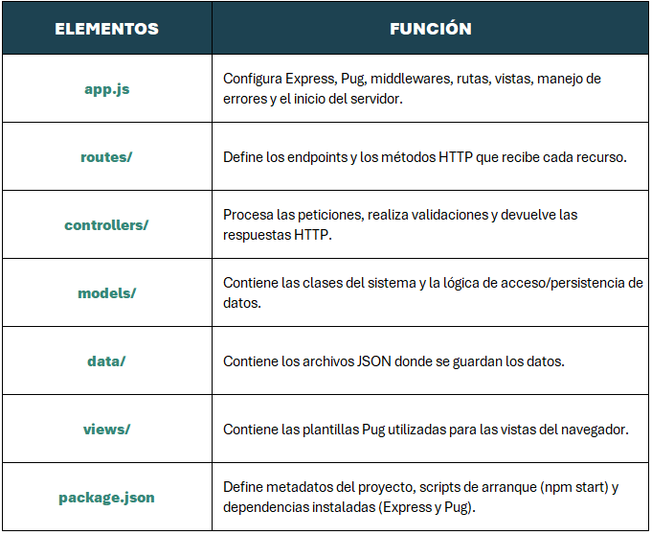

4.3. Validaciones y manejo de errores:
4.3.1. Capa de Dominio y Modelado POO:
- Clase base Persona (Productor y Tecnico): El método validar() restringe la entrada exigiendo que nombre y apellido sean cadenas de texto no vacías antes de persistir o actualizar cualquier registro en el sistema.

- Entidad Lote: Se verifica que nombre_numero contenga texto válido y que cuente con un id_productor numérico asociado.

- Tipos de cultivo: Se restringe la creación de registros asegurando que el atributo nombre no esté en blanco.

4.3.2. Integridad Referencial en Controladores:
- Asociación Lote - Productor: En lotesController.js se comprueba mediante Productor.getById(id_productor) que el productor exista en la persistencia local antes de permitir el alta o modificación de un lote.

- Asociación múltiple en Observaciones: Al registrar una observación en observacionesController.js, se valida secuencialmente que:
  - El id_lote corresponda a un lote registrado (Lote.getById).
  - El id_tecnico pertenezca a un técnico del padrón (Tecnico.getById).
  - El tipo_cultivo exista dentro del catálogo activo provisto por TipoCultivo.getAll().

- Formato de fechas: Se comprueba que el valor recibido en el campo fecha sea computable y válido utilizando Date.parse(fecha).

- Dominio de alertas: Se restringe estrictamente el campo nivel_alerta al conjunto de valores permitidos: "Normal", "Atención" o "Crítico".

- Inmutabilidad de auditoría: Se impide el borrado físico de observaciones (delete); el sistema aplica borrado lógico asignando activa: false para salvaguardar el historial técnico.

4.3.3. Manejo de errores y códigos de estado HTTP:
La aplicación implementa control defensivo mediante bloques try/catch en cada método de los controladores, retornando respuestas estructuradas en formato JSON con códigos semánticos:

- 200 OK / 201 Created: Respuestas exitosas para consultas/actualizaciones y creaciones de registros respectivamente.

- 400 Bad Request: Se emite de forma inmediata cuando falta un campo obligatorio, el tipo de dato es inconsistente, se ingresa una alerta no admitida o no se supera una validación de integridad referencial.

- 404 Not Found: Se retorna cuando un identificador solicitado por parámetro de ruta (/:id) no existe en el almacenamiento local. También se captura a nivel global en app.js mediante un middleware de descarte para rutas o endpoints inexistentes.

- 500 Internal Server Error: Se activa ante excepciones no controladas o fallos inesperados de lectura/escritura en el sistema de archivos (fs), respaldado por un middleware centralizado de manejo de errores en app.js.

4.4. Vistas con Pug:
La aplicación incorpora renderizado del lado del servidor (Server-Side Rendering) utilizando el motor de plantillas Pug, cuyos archivos se ubican en la carpeta views/:

- index.pug (/): Vista principal de bienvenida a la plataforma AgroTec, sirviendo como punto de acceso general al sistema.

- lotes.pug (/vista/lotes): Presenta una tabla con el listado general de todos los lotes cargados en la aplicación, permitiendo acceder a la ficha técnica de cada uno.

- lote_detalle.pug (/vista/lotes/:id): Muestra la ficha detallada de un lote específico junto con su historial de observaciones activas registradas (fecha, técnico interviniente, cultivo, estado fenológico y nivel de alerta).

Descripción funcional de la aplicación:

- Módulo de Productores: Permite listar todos los productores o consultar uno por su ID, registrar nuevos productores con sus datos de contacto y establecimiento, actualizar su información y eliminarlos del sistema.

- Módulo de Lotes: Permite listar, consultar por ID, crear, editar y eliminar lotes agrícolas, asegurando que cada lote quede asociado a un productor registrado.

- Módulo de Técnicos: Administra el personal de campo mediante operaciones para listar, consultar por ID, registrar, modificar y eliminar técnicos bajo el esquema de persona.

- Módulo de Tipos de Cultivo: Catálogo base que permite consultar la totalidad o un registro puntual por ID, agregar nuevas especies cultivables, modificar sus nombres y eliminarlas.

- Módulo de Observaciones: Permite consultar observaciones activas, registrar nuevos relevamientos de campo y aplicar borrado lógico (soft delete) para conservar la integridad histórica.

- Módulo de Historial por Lote: Permite consultar el historial cronológico completo de observaciones vinculadas a un lote específico mediante la ruta: /api/lotes/:id/observaciones.

- Módulo de Filtrado por Alerta: Permite filtrar lotes según su condición agronómica mediante el parámetro de consulta ?alerta= admitiendo los estados Normal, Atención o Crítico.

Próximos módulos:

- Módulo de Autenticación y Autorización: Implementación de roles de usuario (administrador, productor, técnico) mediante tokens JWT para proteger los endpoints.

- Módulo de Estadísticas y Reportes: Generación de métricas de rendimiento por lote y exportación de historiales en formato PDF o Excel.

- Módulo de Geolocalización de Lotes: Incorporación de coordenadas geográficas y visualización de parcelas sobre mapas interactivos.

Persistencia de datos:
Los datos de la aplicación se almacenan localmente en archivos planos con formato JSON dentro del directorio data/:

- productores.json: Información de productores y sus establecimientos.

- lotes.json: Registro de parcelas asociadas a cada productor.

- tecnicos.json: Datos de contacto y especialidad de los técnicos.

- tipos_cultivo.json: Catálogo de especies agrícolas permitidas.

- observaciones.json: Relevamientos de campo e historial de estados por lote.

Para gestionar el acceso al almacenamiento se implementó la clase JsonManager, la cual utiliza el módulo nativo fs (File System) de Node.js. Esta capa resuelve la persistencia mediante lectura y escritura sincrónica (readFileSync y writeFileSync), asignando identificadores incrementales automáticos y conservando el estado de la información ante reinicios del servidor.
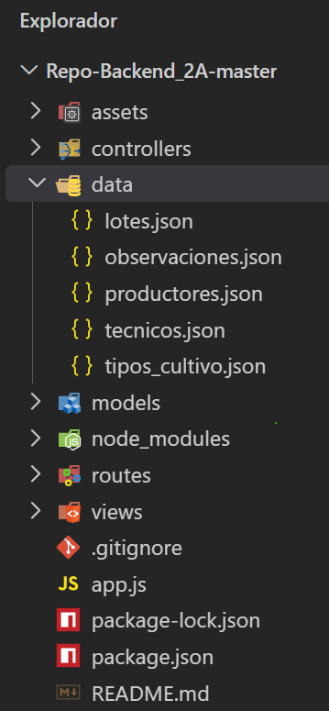

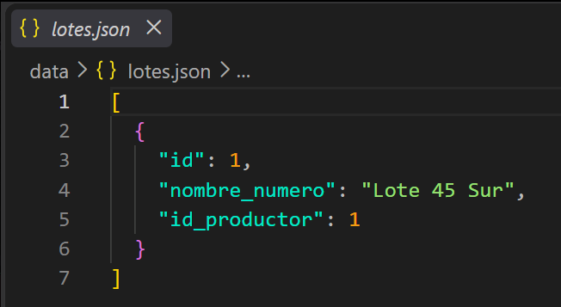

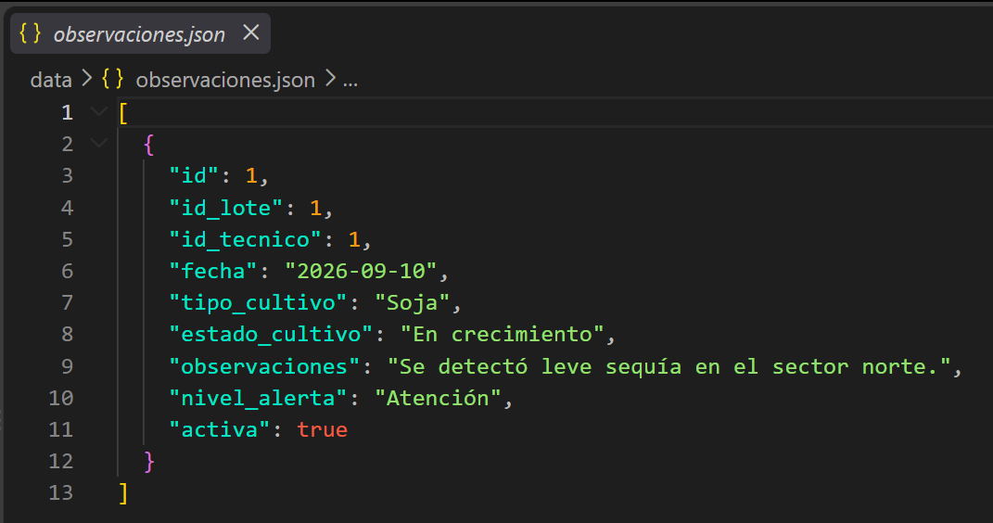

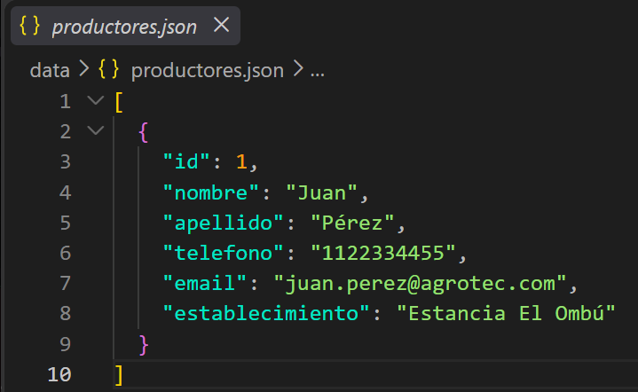

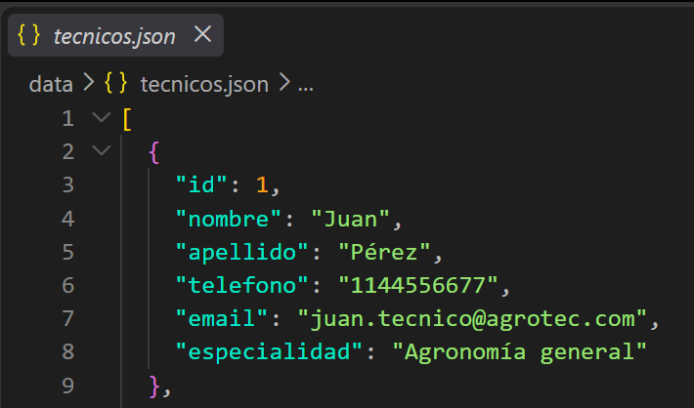

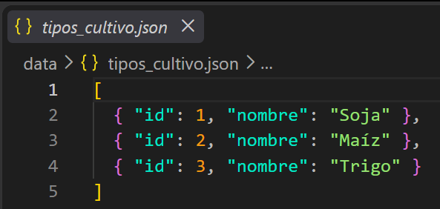

6.1. Mecanismo de persistencia histórica borrado lógico (Soft delete):
Para cumplir con la regla de negocio que exige preservar el historial agronómico, las observaciones implementan un mecanismo de borrado lógico (soft delete) mediante el campo booleano activa: true.

- Persistencia del dato: Al solicitar la eliminación de una observación (DELETE /api/observaciones/:id), el registro no se suprime físicamente del archivo observaciones.json. En su lugar, el sistema actualiza su estado asignando activa: false.

- Filtrado en consultas: Los métodos de consulta general (getAll y getById) filtran automáticamente los registros, devolviendo únicamente aquellos donde activa === true.

- Trazabilidad e historial: Este enfoque garantiza la inmutabilidad de los relevamientos técnicos realizados en campo, evitando la pérdida accidental de datos y permitiendo reconstruir la evolución temporal de cualquier lote.

Documentación de la API:

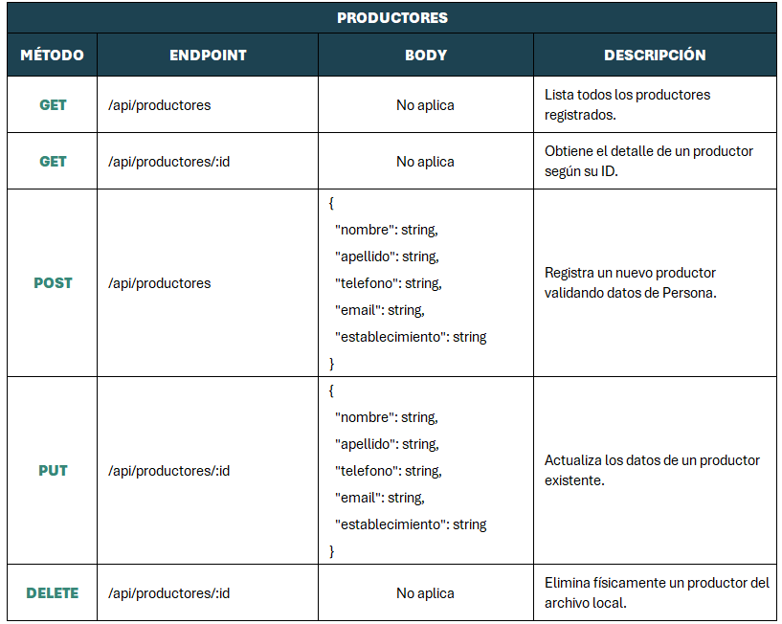

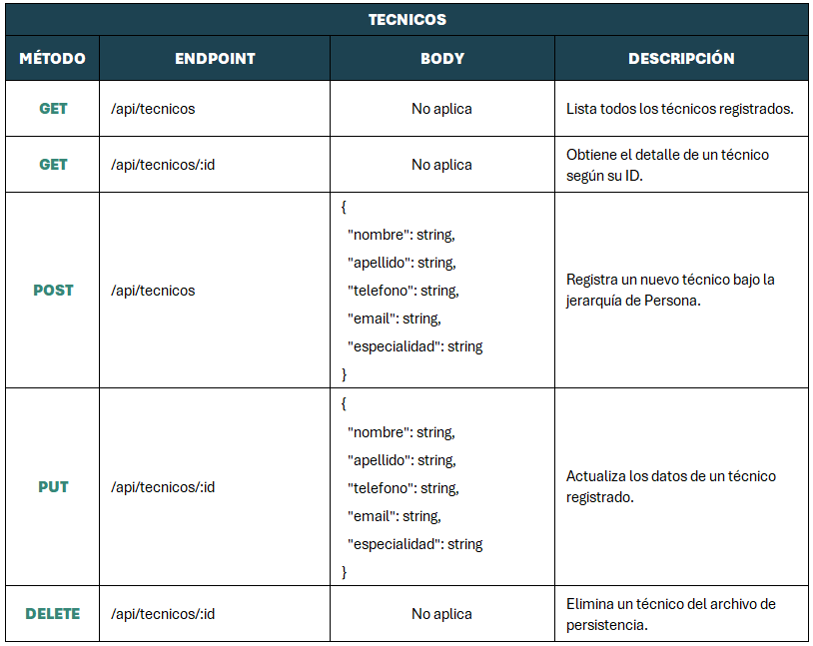
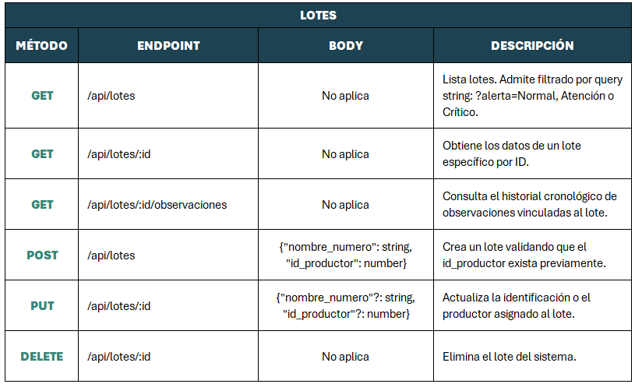
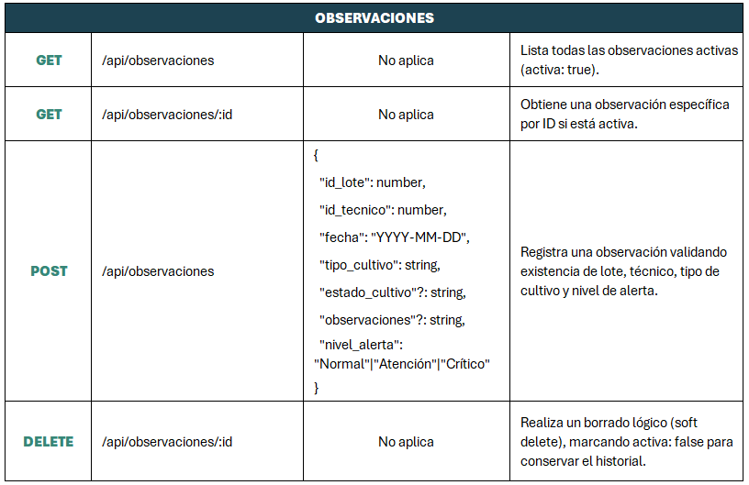
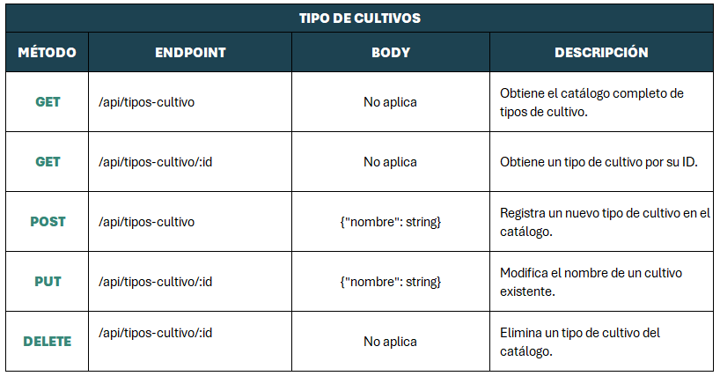

Pruebas de endpoints:
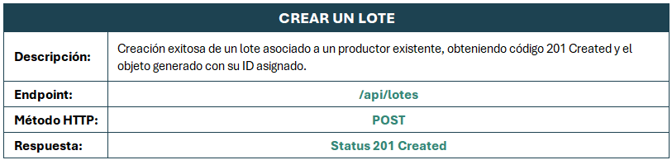
Para validar el correcto funcionamiento de la API REST y el cumplimiento de las reglas de negocio, se realizaron pruebas integrales utilizando clientes HTTP (Postman / Thunder Client). En cada prueba se verificó el método HTTP, la URL del endpoint, el cuerpo de la petición (body), el código de estado retornado y la respuesta en formato JSON.
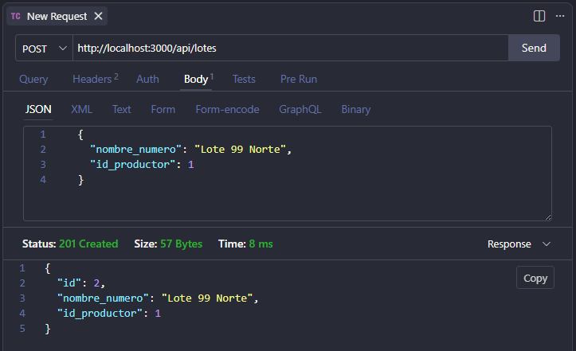
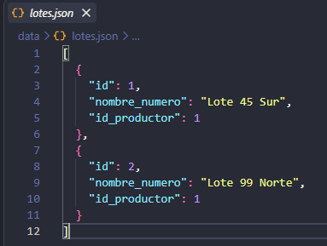

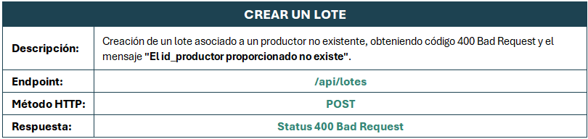
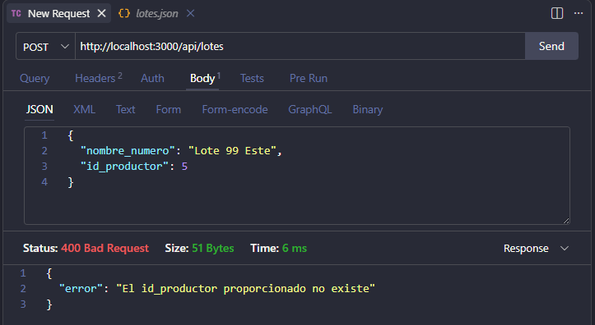

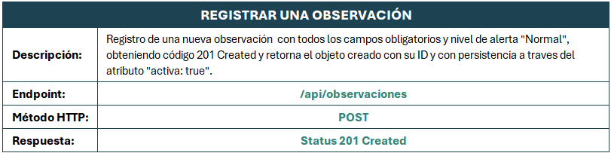
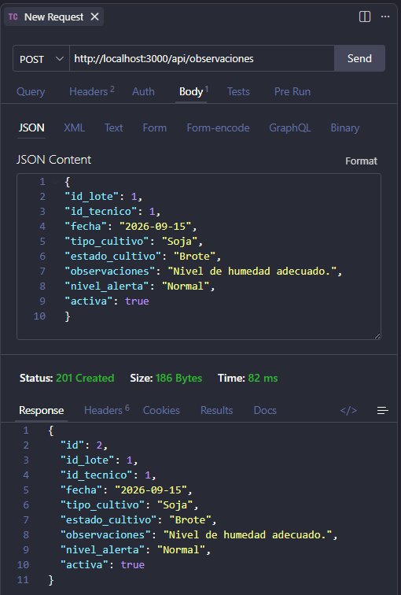

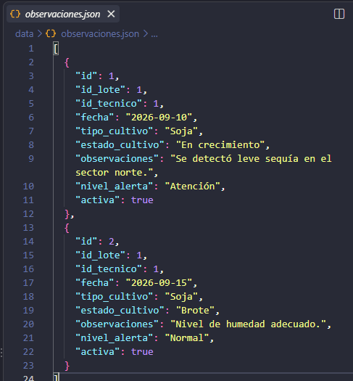

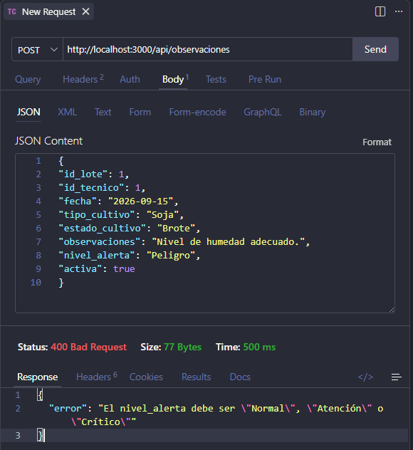
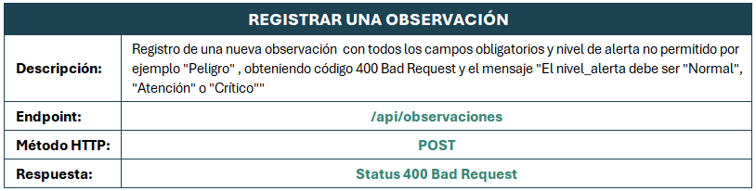

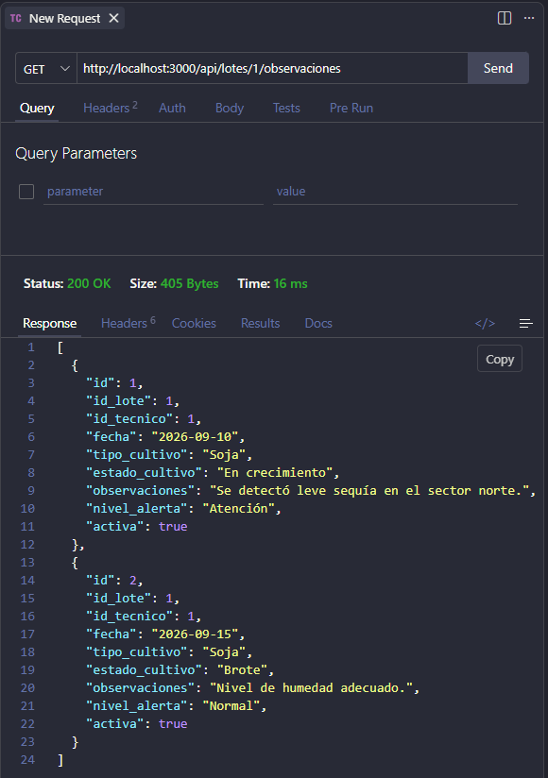
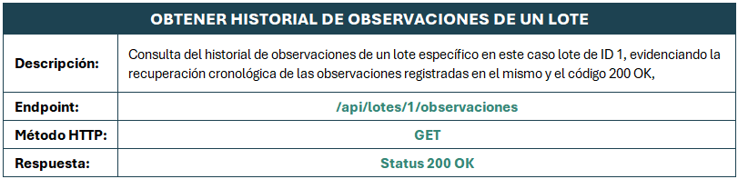

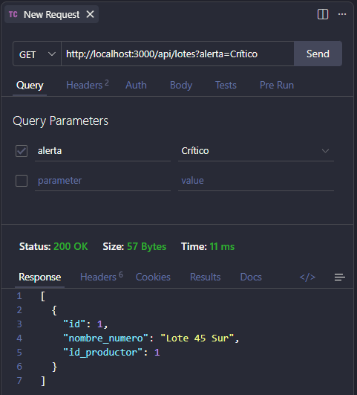
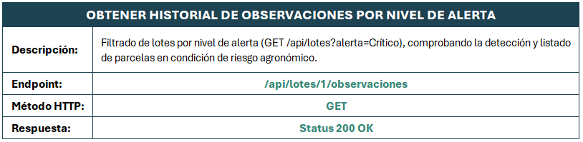

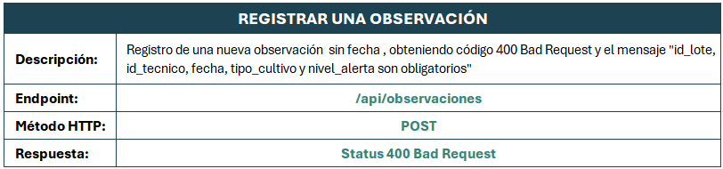
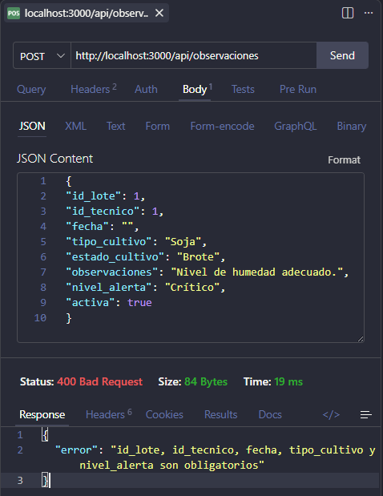

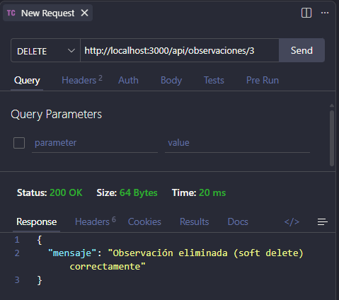
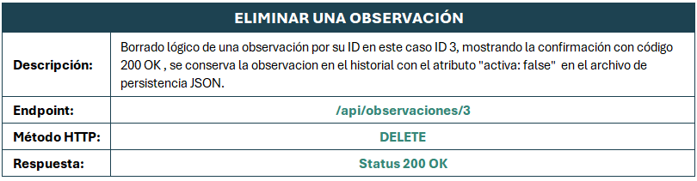

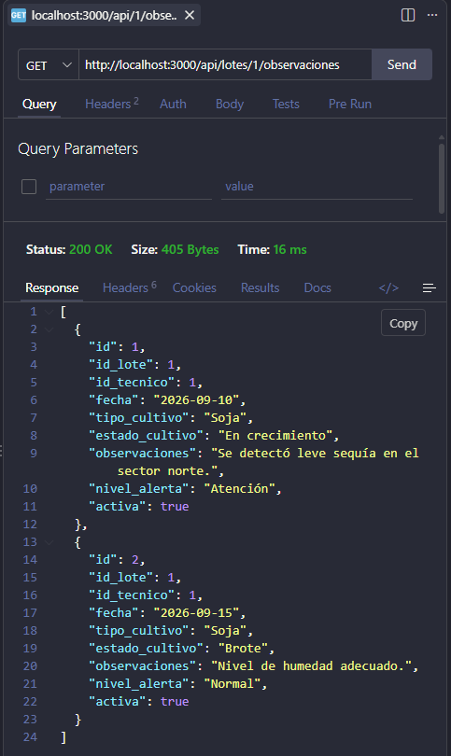
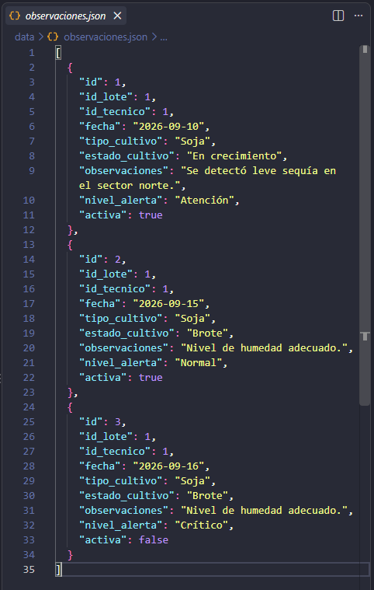

Integrantes y responsabilidades:

- Yohana Olivera:
- Modelado de Dominio y POO: Diseño e implementación de la clase base Persona y la estructura de herencia hacia Productor y Tecnico.
- Integración y Consistencia de Modelos: Refactorización de las entidades Lote y Observacion para encapsular constructores, validaciones de dominio y serialización hacia el almacenamiento local.

- Itziar Urriola:
- Configuración del Servidor y Entorno: Inicialización del proyecto con Express, configuración de middlewares para parseo de solicitudes JSON y URL-encoded, y enrutamiento central en app.js.
- Gestión de Paquetes: Configuración del entorno de ejecución, dependencias y scripts de inicialización en package.json

- Melisa Salano:
- Capa de Persistencia: Desarrollo de la clase genérica JsonManager para la lectura, escritura y generación de identificadores incrementales en los archivos del sistema fs.
- Módulo de Tipos de Cultivo: Implementación del modelo y controlador para el catálogo base de cultivos (TipoCultivo.js y tiposCultivoController.js).

- Maximiliano Millan:
- Controlador de Observaciones y Lógica de Negocio: Desarrollo de observacionesController.js, validando la existencia previa de lotes, técnicos y la pertenencia de cultivos válidos.
- Inmutabilidad de Datos: Implementación del mecanismo de borrado lógico (soft delete) para preservar el historial de observaciones registradas.

- Leonel Diaz:
- Gestión y Filtrado de Lotes: Implementación de lotesController.js para las operaciones CRUD, validación de asociación a productores y consulta filtrada por nivel de alerta.
- Vistas Frontend: Configuración del motor de plantillas Pug y diseño de las vistas para el listado general y detalle del historial por lote (views/lotes.pug y views/lote_detalle.pug).

Bibliografía:

- Cátedra de Desarrollo de Sistemas Web Backend. (2026). Casos de Estudio: Desarrollo Backend – 2do Cuatrimestre 2026 [Documento de Google].

- Cátedra de Desarrollo de Sistemas Web Backend. (2026). Ejemplo de TP_Entrega Back [Documento de Google].

- Cátedra de Desarrollo de Sistemas Web Backend. (2026). Lineamientos generales para la presentación en video (asincrónico) [Documento de Google].

- midulive. (2023, 24 de julio). CURSO DE NODE.JS DESDE CERO: Introducción y primeros pasos [Video]. YouTube. https://www.youtube.com/watch?v=yB4n_K7dZV8

- OpenJS Foundation. (2026). Express: Infraestructura web rápida, minimalista y flexible para Node.js. Recuperado de https://expressjs.com/

- Dirección General de Educación Superior, Ministerio de Educación e Innovación del GCBA. (2026). Introducción al backend [Material de lectura digital]. Desarrollo de Sistemas Web (Back End), Aulas Virtuales Buenos Aires. https://aulasvirtuales.bue.edu.ar/mod/book/tool/print/index.php?id=1008170

- Dirección General de Educación Superior, Ministerio de Educación e Innovación del GCBA. (2026). Introducción a JavaScript [Material de lectura digital]. Desarrollo de Sistemas Web (Back End), Aulas Virtuales Buenos Aires. https://aulasvirtuales.bue.edu.ar/mod/book/tool/print/index.php?id=1008174

- Dirección General de Educación Superior, Ministerio de Educación e Innovación del GCBA. (2026). POO con JavaScript [Material de lectura digital]. Desarrollo de Sistemas Web (Back End), Aulas Virtuales Buenos Aires. https://aulasvirtuales.bue.edu.ar/mod/book/tool/print/index.php?id=1008179

- Dirección General de Educación Superior, Ministerio de Educación e Innovación del GCBA. (2026). Asincronismo Web [Material de lectura digital]. Desarrollo de Sistemas Web (Back End), Aulas Virtuales Buenos Aires. https://aulasvirtuales.bue.edu.ar/mod/book/tool/print/index.php?id=1008191

- Dirección General de Educación Superior, Ministerio de Educación e Innovación del GCBA. (2026). Fundamentos de Node.js [Material de lectura digital]. Desarrollo de Sistemas Web (Back End), Aulas Virtuales Buenos Aires. https://aulasvirtuales.bue.edu.ar/mod/book/tool/print/index.php?id=1008183

- Dirección General de Educación Superior, Ministerio de Educación e Innovación del GCBA. (2026). Introducción a Express [Material de lectura digital]. Desarrollo de Sistemas Web (Back End), Aulas Virtuales Buenos Aires. https://aulasvirtuales.bue.edu.ar/mod/book/tool/print/index.php?id=1008187

